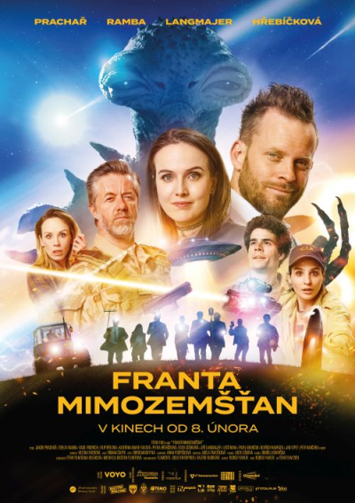
Franta mimozemšťan
Premiéra: 8. 2. 2024

Fénix Film, ČR, 2024
Režie: Rudolf Havlík
Scénář: Rudolf Havlík
Producentky: Dana Voláková, Michaela Bastien Flenerová
Výprava: Anna Pospíšilová
Kamera: Helena Fikerová
Masky: Lucie Lišková
Special sfx masky: René Stejskal
Kostýmy: Adéla Pavlíčková
Hudba: Ondřej Konvička
Střih: Boris Machytka
Zvuk: Roman Čapek
Hrají: Jakub Prachař, Tereza Ramba, Vasil Fridrich, Petra Hřebíčková, Jiří Langmajer, Filip Březina, Kateřina Marie Fialová, Erika Stárková, Leoš Noha, Pavel Kikinčuk, Jan Teplý ml., Oldřich Navrátil, Petr Vančura, Nela Štefanová

Jsme ve vesmíru sami? Co když se mezi námi náhodou ocitnou mimozemšťani? Rudolf Havlík, režisér divácky úspěšných komedií Po čem muži touží 1 a 2 a Ostrov, v nové komedii Franta mimozemšťan vysílá hrdiny z malé moravské obce do pátrání po jedné záhadě!
Poklidný život malé moravské vesnice rozbouří podivné úkazy. Amatérský astronom Blažej (Filip Březina) je přesvědčen, že návštěva z kosmu je tady. Jen mu nikdo nevěří. Starosta Picek (Vasil Fridrich) má spoustu práce s dotacemi a zdejší policistka Marková (Erika Stárková) rozjíždí pátrání po ukradené cisterně. Ale proč se soused Franta (Jakub Prachař) najednou chová divně? Jako by ho někdo vyměnil! Celá vesnice sice tvrdí, že Franta byl vždycky trochu z jiné planety, ale tohle chování je moc i na jeho ženu Boženu (Tereza Ramba). Ve chvíli, kdy se v obci zjeví Rebeka (Kateřina Marie Fialová) a v patách jí jde nesmlouvavý generál Sokol (Jiří Langmajer), rozhodnou se místní přijít záhadě na kloub. Po svém!
Komedie Franta mimozemšťan si na půdorysu lehce absurdního příběhu pohrává se situacemi, které neumíme vysvětlit, možná se jich i bojíme, ale musíme najít způsob, jak se s nimi poprat. „Myslím si, že od našeho filmu se dá očekávat zejména humor a situace, které pramení z toho, co by bylo, kdyby mimozemšťan omylem přistál místo v Americe v Čechách. Což už samo o sobě je legrace. Jakmile jsem začal psát a vykreslovat české reálie a charaktery a to, jakým způsobem se chováme sami k sobě i k přírodě, i k mimozemšťanům, tak se mi to zalíbilo. Díky tomu můžeme od Franty mimozemšťana očekávat zábavu a vtip,“ dodává režisér Rudolf Havlík.

Přístupnost: pro všechny
Žánr: komedie
Verze: česká
Stopáž: 101 min
Formát: 2D DCP, zvuk 5.1
Monopol do: 8. 2. 2034
Programování: Zuzana Černá, GSM: 602 836 993, cerna@cinemart.cz
Filmy si objednejte na www.disfilm.cz

